№ п/п | Наименование товара, работ, услуг | Ед. изм. | Кол-во | Технические, функциональные характеристики
 |  |  |  | Показатель (наименование комплектующего, технического параметра и т.п.) | Описание, значение
1 | Доска объявлений  (ИЭ-13)  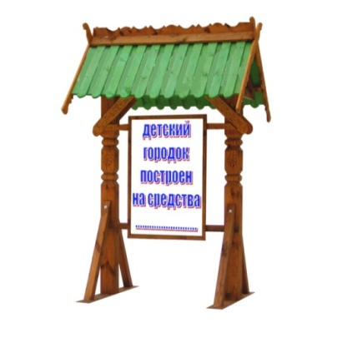 | Шт. | 1
 |  |  |  | Высота (мм) | 1800
 |  |  |  | Длина (мм) | 1400
 |  |  |  | Ширина (мм) | 900
 |  |  |  | Применяемые материалы
 |  |  |  | Столбы | В кол-ве 2 шт. выполнены из бруса естественной сушки 150х150 мм., с геометрической резьбой по дереву, с покрытием нижней части столба битумной мастикой, с последующим бетонированием. К столбам крепится опорный брус в количестве 4шт для устойчивости конструкции. ГОСТ Р 52169-2012
 |  |  |  | Информационный щит | В кол-ве 1шт., выполнен из доски естественной сушки (фанеры 18мм) с покрытием антисептиком "Акватекс" ГОСТ Р 52169-2012
 |  |  |  | Двухскатная крыша | В кол-ве 1шт., состоит из двух скатов.  Скаты крыши выполнены из доски естественной сушки с покрытием мягкой черепицей "Шинглас".
 |  |  |  | Материалы | Деревянный брус и доска выполнены из сосновой древесины естественной сушки, подвергнуты специальной обработке антисептиком «Акватекс», гибкая черепица «Шинглас», саморезы по дереву. ГОСТ Р 52169-2012.

